
Associez ces extraits de « La Une » aux titres. Faites d’abord l’exercice sans consulter le JDE. Ensuite, confrontez vos réponses puis corrigez avec le JDE. Attention, il y a un intrus. Entourez-le et retrouvez son titre dans le JDE.
Activité 1La Une.
Exercices sur les articles du JDE
Support pédagogique du JDE N° 1098
du vendredi 19 septembre 2014

Support pédagogique du JDE N° 1107
du vendredi 21 novembre 2014

Extraits |  |  | Titres
 |  | • | Des enfants donnent cours à l’université !
En Belgique, un Wallon sur 5 et un Bruxellois sur 4 sont touchés par la pauvreté. | • | • | Des enfants donnent cours à l’université !
Face à eux, 250 étudiants en droit. | • | • | Des enfants donnent cours à l’université !
Au fil des années, le nombre de personnes à aider grandit. | • | • | Des enfants donnent cours à l’université !
À l’étape suivante, on fait cuire l’eau sucrée. Avec la chaleur, le liquide s’évapore et … | • | • | Le plan hivernal démarre
Dans l’auditoire, les enfants entrent déguisés selon le métier qu’ils rêvent d’exercer plus tard. | • | • | Le plan hivernal démarre
Voilà une leçon vitaminée dont les futurs avocats se souviendront longtemps. | • | • | Le plan hivernal démarre
À Verviers, le bar à soupe est ouvert toute l’année. | • | • | Le plan hivernal démarre
L’intrus est extrait de la page ……… et de l’article dont le titre est
....................................................................................................................
a) Coloriez les cartes muettes des provinces. Consultez un Atlas pour les reconnaître. Associez les titres à la province et complétez la carte d’identité…
Activité 2Pages 1, 2, 3 et 8. Belgique.
Des enfants donnent cours à l’université ! | • | • | 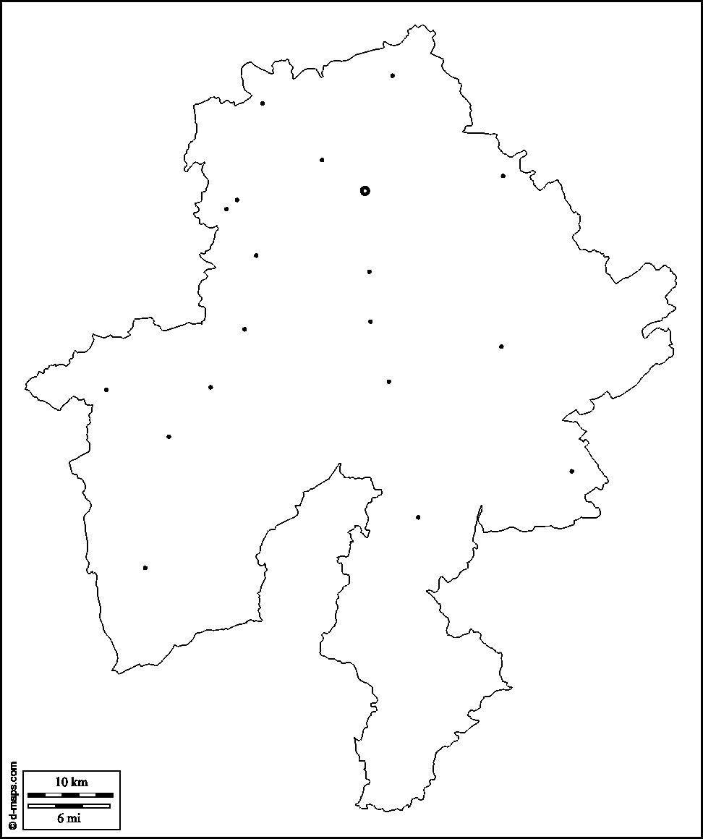 | Province :  …………………………….  Chef-lieu :  …………………………….  Autre ville :  …………………………….
Mons se colore | • | •
Mons se colore | • | • | 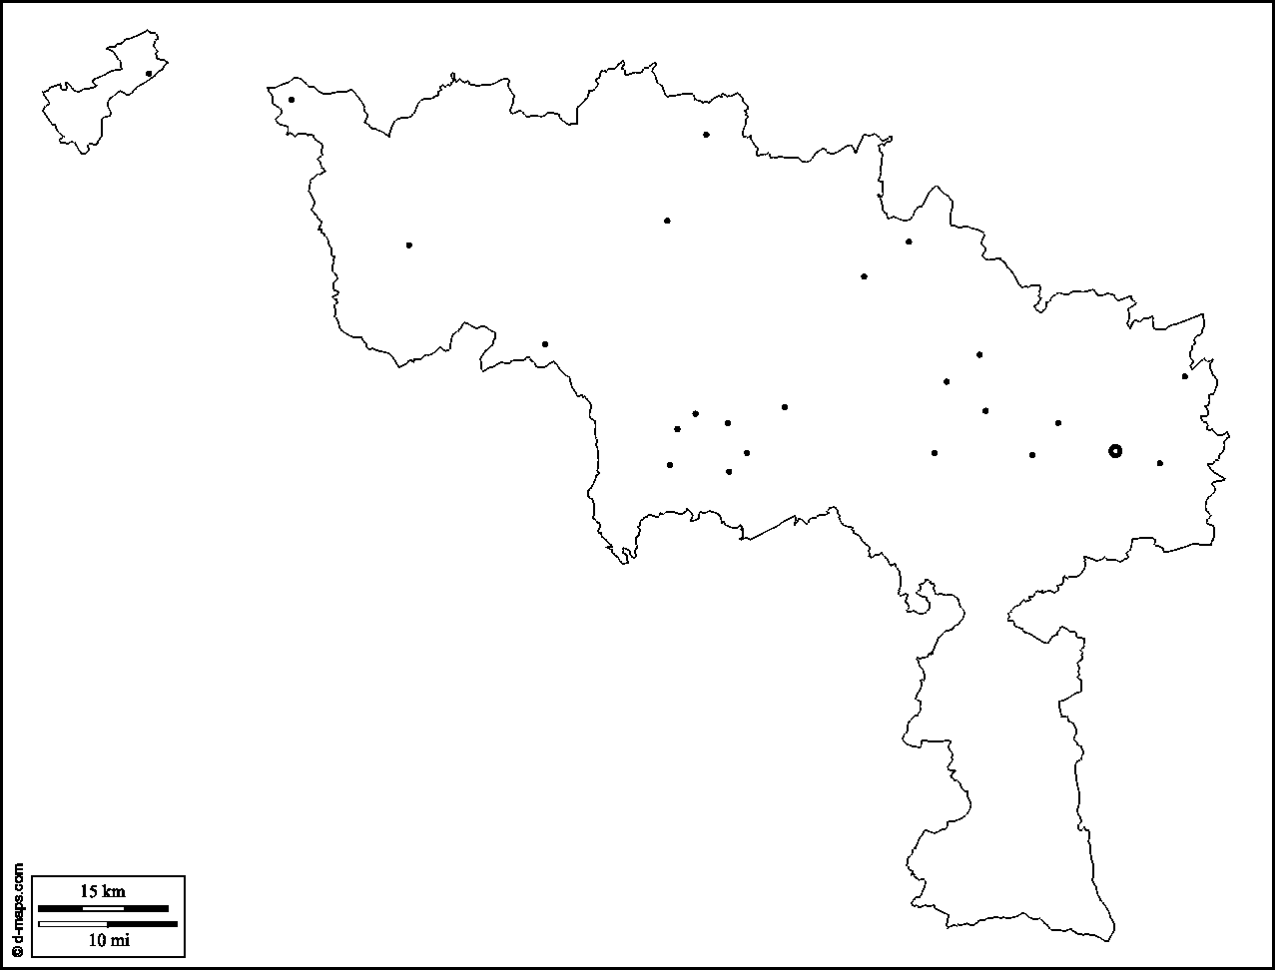 | Province :  …………………………….  Chef-lieu :  …………………………….  Autre ville :  …………………………….
On a découvert un sarcophage | • | •
Champion du cri de cochon ! | • | • | 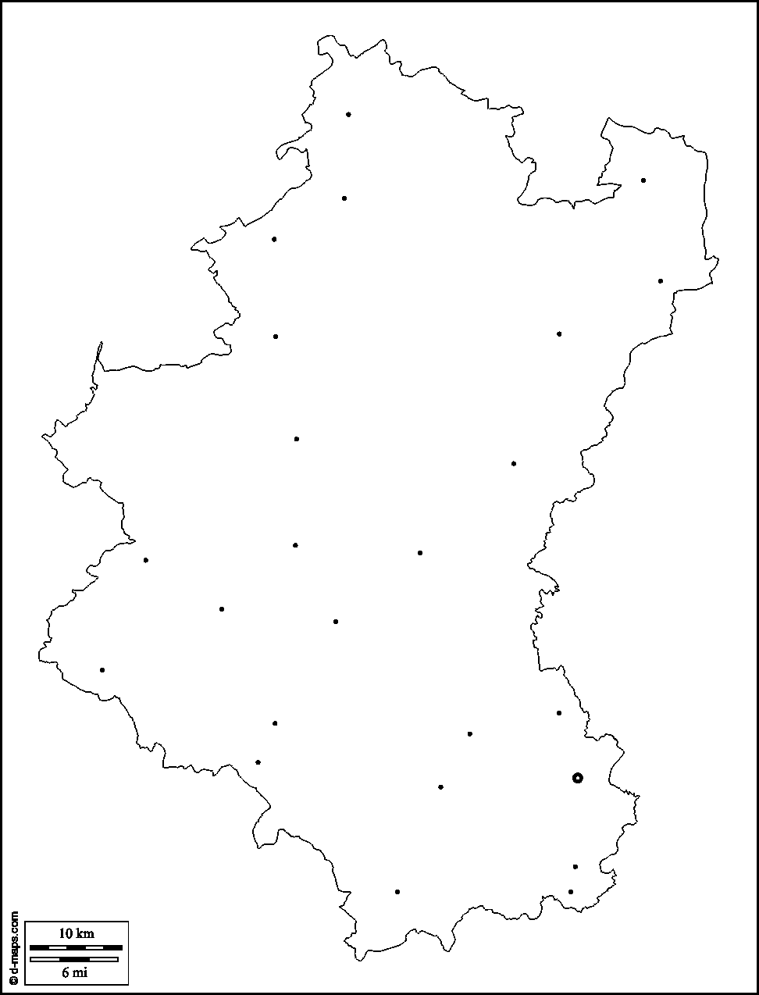 | Province :  …………………………….  Chef-lieu :  …………………………….  Autre ville :  …………………………….
Prenez les plats, pas les frigos | • | •
 |  | • | 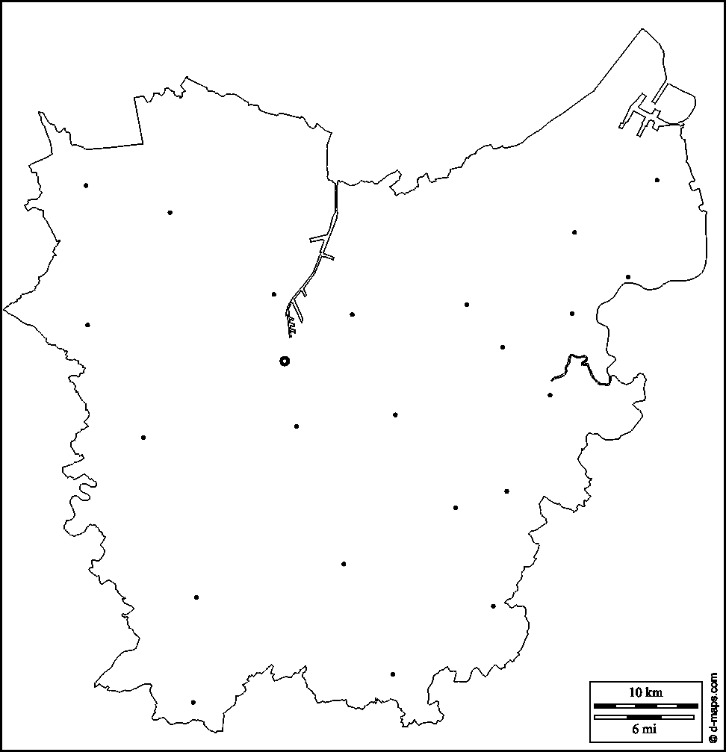 | Province :  …………………………….  Chef-lieu :  …………………………….  Autre ville :  …………………………….
Rencontre avec un écrivain | • | •
 |  | • | 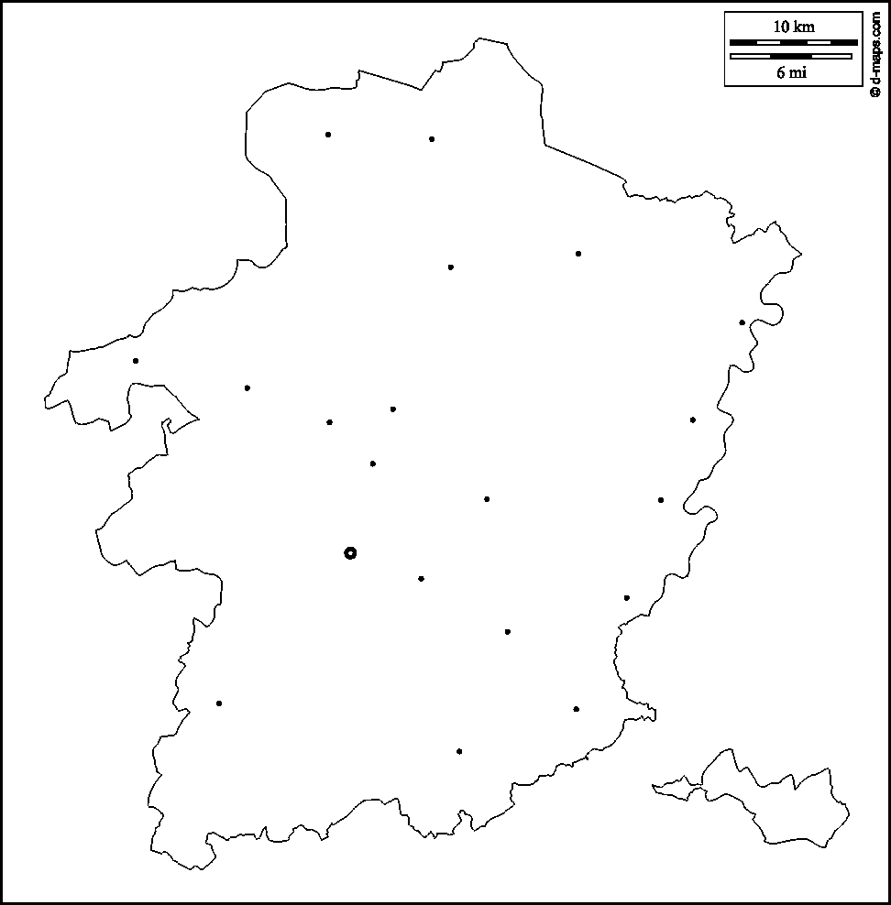 | Province :  …………………………….  Chef-lieu :  …………………………….  Autre ville :  …………………………….
De la betterave au sucre, toute une histoire à Tirlemont | • | •
b) Ecrivez le nom des 5 autres provinces belges ………………………………………………………
………………………………………………………………………………………………………………………………..
Lisez bien les deux pages Retrouvez les nombres dans un des articles et écrivez de quoi il s’agit…
Activité 3Page 4 et 5. Le monde.
Exemple :
Nombre | Titre | Il s’agit de…
23 personnes. | Burkina : l’espoir | C’est le nombre de personnes qui ont choisi l’homme qui dirigera le Burkina jusqu’aux élections de 2015.

Nombres | Titres | Il s’agit de…
15 000 jeunes | …………………………………….  ……………………………………. | …………………………………………………………………………..  …………………………………………………………………………..
Environ 1000 nouveaux combattants | …………………………………….  ……………………………………. | …………………………………………………………………………..  …………………………………………………………………………..
150 000 poulets | …………………………………….  ……………………………………. | …………………………………………………………………………..  …………………………………………………………………………..
30 jours | …………………………………….  ……………………………………. | …………………………………………………………………………..  …………………………………………………………………………..
6 milliards d’œufs | …………………………………….  ……………………………………. | …………………………………………………………………………..  …………………………………………………………………………..
400 personnes | …………………………………….  ……………………………………. | …………………………………………………………………………..  …………………………………………………………………………..
80 heures | …………………………………….  ……………………………………. | …………………………………………………………………………..  …………………………………………………………………………..
12 mètres | …………………………………….  ……………………………………. | …………………………………………………………………………..  …………………………………………………………………………..
20 km/h | …………………………………….  ……………………………………. | …………………………………………………………………………..  …………………………………………………………………………..
Entre 100 et 200 km | …………………………………….  ……………………………………. | …………………………………………………………………………..  …………………………………………………………………………..
5000 personnes | …………………………………….  ……………………………………. | …………………………………………………………………………..  …………………………………………………………………………..
Les verbes ont disparu. Recopiez le texte en écrivant ces verbes aux bons endroits. Ne consultez le JDE que pour corriger.
Activité 4Page 5. Autruches humaines.

Verbes à introduire (dans le désordre) :
accusent – faire – ont enfoui – ont fait – protester – refuse – signifie – voir – voulaient
Autruches humaines.  Des dizaines d’Australiens leur tête dans le sable comme les autruches. Ils cela quelques minutes sur une plage de Sydney. Ils ainsi contre le Premier ministre de leur pays qu’ils de « l’autruche » (une expression qui que l’on de le danger, les problèmes) face au réchauffement climatique. | ……………………………………………………………  …………………………………………………………………………………………….  …………………………………………………………………………………………….  …………………………………………………………………………………………….  …………………………………………………………………………………………….  …………………………………………………………………………………………….  …………………………………………………………………………………………….  …………………………………………………………………………………………….  …………………………………………………………………………………………….  …………………………………………………………………………………………….  …………………………………………………………………………………………….  …………………………………………………………………………………………….
Activité 5Pages 1, 2, 3, 4, 5 ou 8.

Jeu de rôle. A trois ou quatre, choisissez un titre du JDE des pages 1, 2, 3, 4, 5 ou 8 et, en jouant (saynètes) tout ou partie de l’article faites-le deviner à la classe. Quand l’article est trouvé, lisez-le à haute voix.
Corrigé disponible sur simple demande auprès de votre consultant régional ou via l’adresse suivante : benedicte.lemercier@lejde.be (merci de préciser le nom et le CP de votre école).

JDE – Route de Hannut 38 – 5004 Bouge
Tél. : 081/24 89 86 – Fax : 081/23 12 62 – E-mail : redaction@lejde.be
Support pédagogique réalisé par
François Jansen

